Седельный тягач
SITRAK C7H-MAX G480 4×2
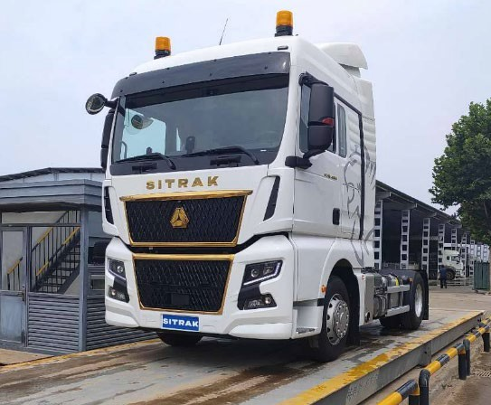
Основные данные
Cнаряженная масса, кг  Нагрузка на ССУ кг | 7 800  11 500
Полная масса автопоезда, кг | 41 800 (65 000)*
Тех. допустимая полная масса, кг | 18 000
- На переднюю ось, кг | 7 000
- На заднюю ось, кг | 13 000
Высота ССУ JOST 2", мм | 1160 / 1130

Двигатель MC13.48-50 (лицензия MAN D26)
- Экологический класс - ЕВРО V
- Мощность двигателя 480 л.с.
- Крутящий момент 2300 Нм при 1050…1400 мин ⁻¹
- Круиз-контроль
- Моторный тормоз (EVB)
- Топливная система Bosch Common Rail
Трансмиссия
- Колесная формула 4х2
- Коробка передач роботизированная TRAXON ZF12TX2620TD 12+4 передачи
- КОМ NH/4с
- Ретардер
- Ведущий мост с гипоидной передачей (лицензия MAN)
- Передаточное число i=2,71
- Блокировка дифференциала заднего моста
Шасси
- Подвеска передняя - параболические рессоры 7 т.
- Подвеска задняя пневматическая - 13 т.
- Стабилизаторы поперечной устойчивости
- Топливный бак алюминиевый 860 + 400 л.
- Рулевое управление Bosch
- Электронная тормозная система EBS WABCO
- Дисковые тормоза
- Шины 315/70R22,5
- Пластиковый бампер
- Электронная система курсовой устойчивости ESC
- Рама (лицензия MAN), лонжероны 270х85х8 мм

Кабина
- C7H-G с 2 спальными местами (лицензия MAN)
- Цвет кабины белый
- Пружинная подвеска кабины с амортизаторами
- Электростеклоподъемники боковых дверей
- Центральный замок с дистанционным управлением
- Кондиционер (автоматический климат-контроль)
- Люк на крыше с электроприводом
- Приборная панель 7 дюймов. Сенсорный экран мультимедиа 12,3 дюйма. USB. Bluetooth. 4 камеры внешнего обзора.
- Комфортное сидение водителя на пневмоподвеске
- Холодильник
- Многофункциональное рулевое колесо (кожаное)
- Верхний и боковые обтекатели
- LED – светодиодная фары + дневные ходовые огни

«Зимний» пакет
- Аккумуляторы 2х240 Ач
- Топливный фильтр типа Fleetguard с электроподогревом
- Теплоизоляция кабины
- Электрообогрев зеркал заднего вида
- Автономный отопитель кабины 4 кВт

* технически допустимая
*** изображения могут отличаться в зависимости от фактической комплектации автомобиля и внесенным заводом-изготовителем изменений

